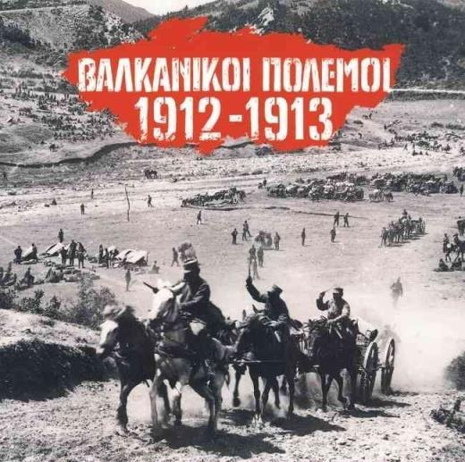

ΕΟΡΤΑΣΜΟΣ 107ης ΕΠΕΤΕΙΟΥ
ΑΠΕΛΕΥΘΕΡΩΣΗΣ ΤΗΣ ΚΟΝΙΤΣΑΣ
2020

ΚΥΡΙΑΚΗ 23 ΦΕΒΡΟΥΑΡΙΟΥ 2020

Επετειακή Εκδήλωση στην αίθουσα τελετών του Δημαρχείου

19.00: Χαιρετισμοί.
19:15: Επετειακό μουσικό πρόγραμμα από τη Φιλαρμονική Ορχήστρα Δήμου Κόνιτσας «Ελευθέριος Χ. Παγγές».
19:30: Επετειακά τραγούδια από την Εκκλησιαστική Χορωδία της Ιεράς Μητροπόλεως Δρυϊνουπόλεως Πωγωνιανής και Κονίτσης.
19:50 Παρουσίαση προγράμματος με χορούς και
τραγούδια από τους μαθητές του Λυκείου Λινόπετρας Λεμεσού Κύπρου.

Με τιμή

Ο ΔΗΜΑΡΧΟΣ ΚΟΝΙΤΣΑΣ
Νικόλαος Β. Εξάρχου

ΔΕΥΤΕΡΑ 24 ΦΕΒΡΟΥΑΡΙΟΥ 2020

07.30: Αρχιερατική Θεία Λειτουργία στον Προσκυνηματικό Ι. Ναό του Αγίου Κοσμά του Αιτωλού.
09:40- 09:55: Άφιξη επισήμων
10:00: Δοξολογία
10:40: Μετάβαση στο Δημαρχείο
10:50: Χαιρετισμός του Δημάρχου Κόνιτσας κ. Νικολάου Β. Εξάρχου.
11:00: Εκφώνηση Πανηγυρικού της ημέρας από την κα Λαμπρινή Φίλιου, φιλόλογο, με θέμα «Κόνιτσα 24 Φεβρουαρίου 1913 – Στα ίχνη του παρελθόντος».
11:15: Επετειακό μουσικό πρόγραμμα από τη Μικτή Χορωδία Ενηλίκων Δήμου Κόνιτσας.
11:30: Παρουσίαση προγράμματος με χορούς και τραγούδια από τους μαθητές του Λυκείου Λινόπετρας Λεμεσού Κύπρου.
11:50: Μετάβαση στη θέση “Άη – Γιάννης” –
Επιμνημόσυνη Δέηση -Κατάθεση στεφάνων –
Ενός λεπτού σιγή - Εθνικός Ύμνος.

